新 书 推 荐

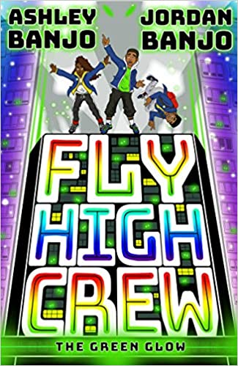
中文书名：《高飞小队》
英文书名：THE FLY HIGH CREW
作 者：Ashley Banjo and Jordan Banjo
出 版 社：Scholastic UK
代理公司：ANA/Yao Zhang
页 数：320页
出版时间：2021年4月
代理地区：中国大陆、台湾
审读资料：电子稿
类 型：7-12岁少年文学/校园/舞蹈
亚马逊舞蹈分类图书排行榜 #1

内容简介：

一个动感十足、让男孩女孩们捧腹大笑的故事，讲述了一群勇敢的孩子们努力协作，企图阻止外星人劫持地球成年人的任务。出自电视明星、多元化街舞巨星，阿什利和乔丹·班卓兄弟。

特雷和杰克斯兄弟课余时间与街舞团“高飞小队”排练，到了晚上，他们看到一束绿光从天空中闪现，之后便被卷入了一场新奇外星世界的大冒险！

外星人登陆了，他们想要思维控制所有的老师和成年人：高飞小队的成员们可以完美的团队协作，挽救这个局面吗？

作者简介：

阿什利·班卓（Ashley Banjo）是英国街头舞蹈家、编舞和演员。他是街舞团Diversity的领队，在第三季《英国达人秀》获胜。班卓是Sky1选秀节目《跳舞吧》的评委，也是周六晚BBC游戏节目《不能碰这个》的联合主持人。

乔丹·班卓（Jordan Banjo）也是街舞团Diversity的成员，出演过StreetDane 3D，Release the Hounds，Talent Show Wars等电视节目。

内文插画：

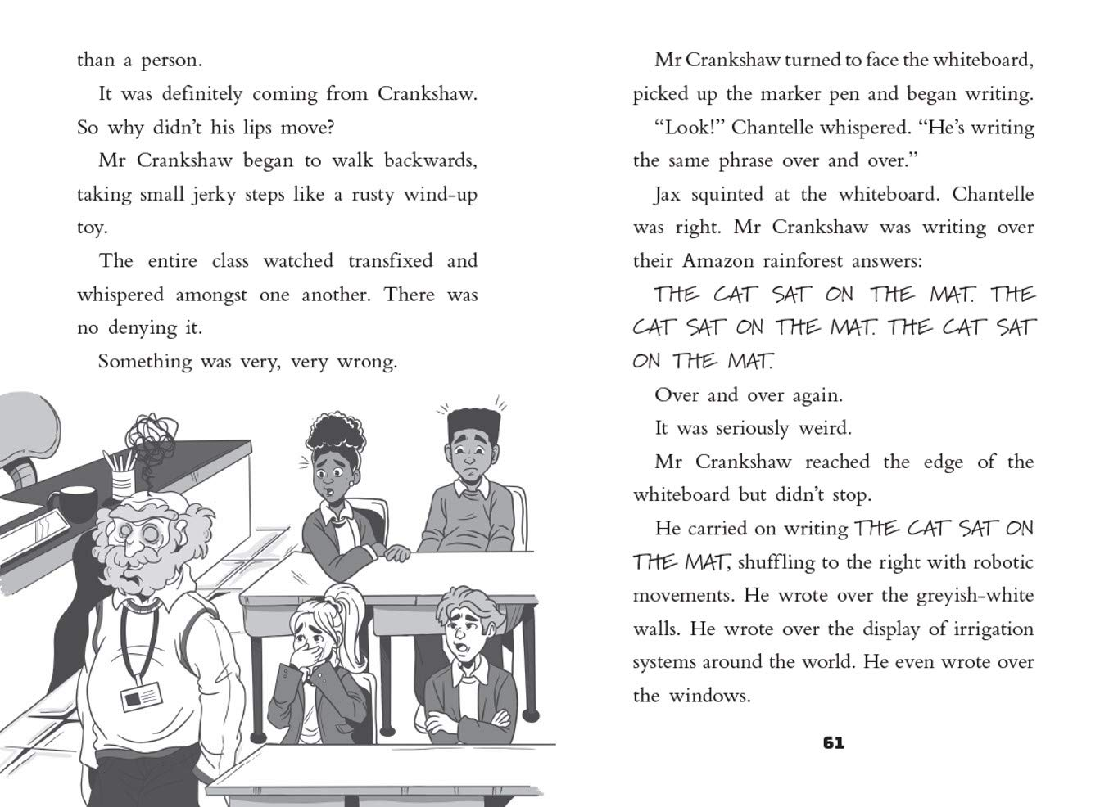
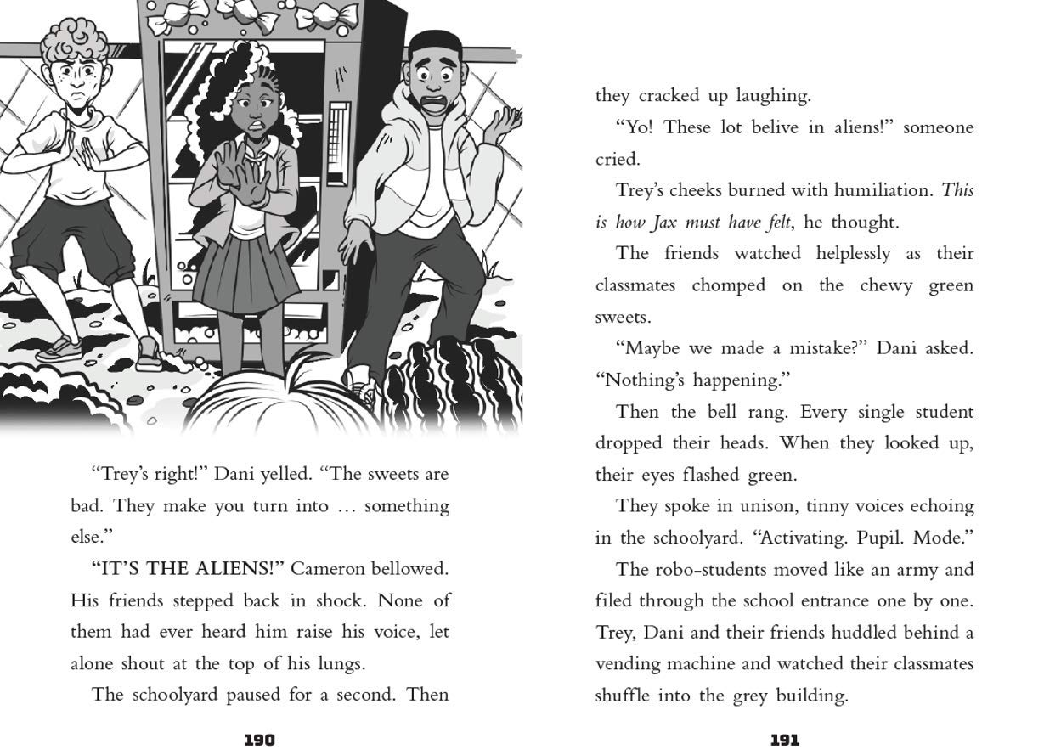

谢谢您的阅读！
请将回馈信息发送至：张瑶（Yao Zhang) Yao@nurnberg.com.cn
----------------------------------------------------------------------------------------------------
安德鲁﹒纳伯格联合国际有限公司北京代表处
北京市海淀区中关村大街甲59号中国人民大学文化大厦1705室, 邮编：100872
电话：010-82449325
传真：010-82504200
Email: Yao@nurnberg.com.cn
网址：www.nurnberg.com.cn
微博：http://weibo.com/nurnberg
豆瓣小站：http://site.douban.com/110577/
微信订阅号：安德鲁书讯

